Ergänze : Positiv / Komparativ oder Superlativ !
- Martin isst ............................. als ich. ( schnell ) 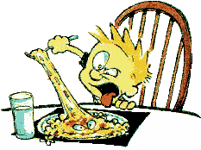
- Mein Opa ist so ..................... wie meine Oma. ( alt ) 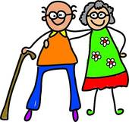
- Heute ist es ............................ als gestern. ( kalt ) 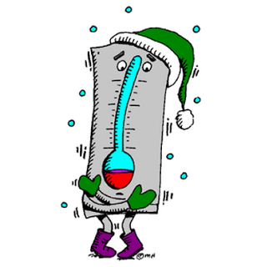
- Tobias isst am .................................. Gemüse.( gern )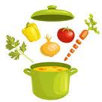
- Die Karotten 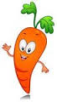sind ……………………. als die Tomaten. ( frisch )
- Der blaue Pullover gefällt mir am ........................... . ( viel) 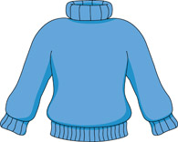
- Mein Kaffee ist nicht so ........................... wie deiner .( süß )
- Ein Wolkenkratzer ist ......................... als ein Hochhaus.( hoch )
- Unser Mathelehrer ist am ..................................... . ( nett ) 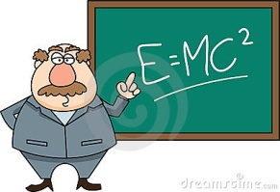
10.Die Zitrone ist .............................. als die Orange. ( sauer )
11.Ich bin ............................ als Otto. ( groß) 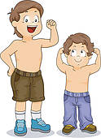
12.Onkel Hubert turnt ………………. als Hans. ( gut ) 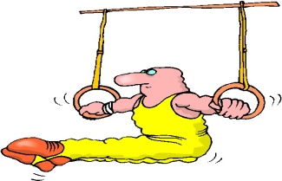
13. Alexander ist …………………………………….. als Tim . ( klug )
14. Die Klasse A5 ist am ................................... ( laut ) 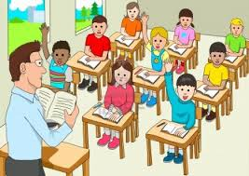
15.Er ist genauso …………………wie sein Freund Tim. (stark )
16.Deine Haare sind ………………….. als meine.( dunkel )
17.Der Diamantring ist am ......................... . ( teuer )
18.Mein Freund ist ................................. als mein Vater. ( lustig )

